Apps/Programm

* Lanis auslesen (Vertretungsplan)

Spiel

* Mensch ärgere dich nicht
* Schiffe versenken
* Minesweeper
* Glücksspiel 🡪 Roulette, Black Jack, Rubbellose🡪 Kao der Dealer, Kao der König
* Vier gewinnt
* Tic Tac Toe
* Links rechts fahren Autos ausweichen (Kao)
* **Fische versenken 🡪 Sprengstofffischefarm 🡪 Dynamite Fishing🡪Verschiedene Items 🡪 Mehrspieler 🡪 Kao das Kanackaru wirf die Items 🡪 Sicht von Oben**

**Glücksspiel**

* Black Jack
  + - Kao der Dealer
    - Einzelspieler/später Mehrspieler DLC (LAN) (BOT)
    - Karten: 2 bis Ass im Kao Design
    - Sicht: von oben
    - Verdoppeln nach erster Karte
    - Guthaben
    - Highscore
    - Franz. Flagge
    - Bedienung mit Pfeiltasten
    - HUD für Einsatz
    - Karten als Zahlen
    - Tastenmenu
    - 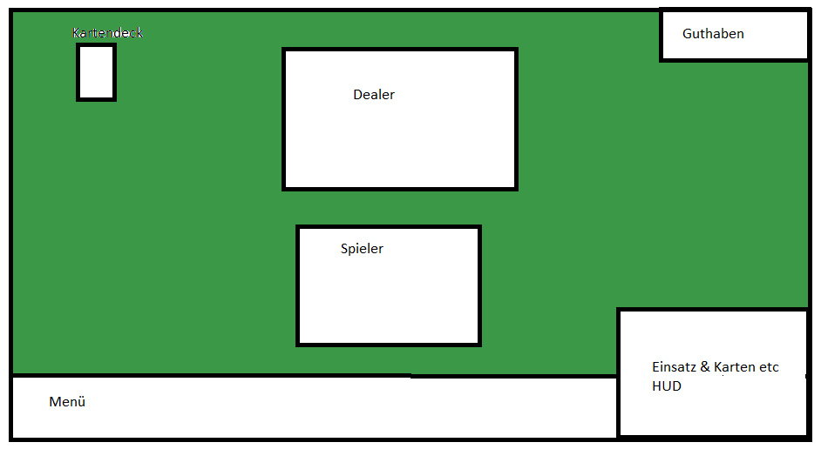312 Karten / 52 Blatt / 6 Kartendecks